ПРЕСС-РЕЛИЗ
О регистрации ранее возникших прав

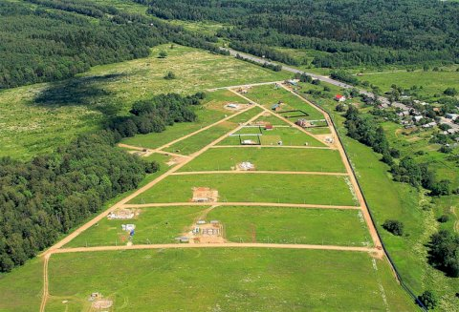

Управление Росреестра по Свердловской области (далее – Управление) продолжает свою деятельность, в части выявления и регистрации ранее возникших прав на объекты недвижимости.

29 июня 2021 года вступил в силу Федеральный закон от 30.12.2020 № 518-ФЗ «О внесении изменений в отдельные законодательные акты Российской Федерации», устанавливающий порядок выявления правообладателей ранее учтенных объектов недвижимости.
За 9 месяцев реализации Федерального закона № 518-ФЗ на территории Свердловской области зарегистрированы ранее возникшие (до 31 января 1998 года) права в отношении 26 тысяч объектов недвижимости.

«В среднем ежемесячно регистрируются права в отношении 2-2,5 тысяч объектов. Это результат проводимой на территории региона работы Управления и органов местного самоуправления. Слаженные действия позволяют динамичней наполнять ЕГРН актуальными сведениями о правообладателях. Выявление правообладателей ранее учтенных объектов способствует стабильности гражданского оборота и доступности сведений ЕГРН», - отметила руководитель Управления Юлия Иванова.

Какие преимущества регистрации ранее возникших прав для правообладателей?
- не требуется уплата государственной пошлины;
-дополнительная гарантия защиты прав и свобод при наличии зарегистрированного права в Едином государственном реестре недвижимости (ЕГРН;
- свободное распоряжение имуществом в дальнейшем.

Куда обратиться за оформлением права?
Для того чтобы зарегистрировать ранее возникшее право, правообладатель самостоятельно может подать заявление посредством официального сайта Росреестра (при наличии усиленной квалифицированной подписи) или обратиться в ближайший офис МФЦ и подать заявление о государственной регистрации, приложив правоустанавливающий документ, свидетельствующий о возникновении права.
Контакты для СМИ
Пресс-служба Управления Росреестра по Свердловской области
+7 343 375 40 81
press66_rosreestr@mail.ru
www.rosreestr.gov.ru
620062, г. Екатеринбург, ул. Генеральская, 6 а.

